Počátky českého písemnictví
= souvisejí s přijetím křesťanství (= kristianizace)
- V roce 862 kníže Rastislav požádal císaře Michaela III. o vyslání křesťanské mise
- V roce 863 přišli ze Soluně (Řecko) Konstantin (Cyril) a Metoděj = cyrilometodská mise; centrem vzdělanosti se tak stává Velká Morava
- Přinášejí kromě křesťanství hlavně jazyk = staroslověnštinu (= nejstarší slovanský spisovný jazyk) = bulharsko makedonský dialekt
- 2 typy písma (z řecké abecedy)
  - Hlaholice – z malé abecedy, dnes latinka
  - Cyrilice – z velké abecedy, dnes azbuka
Hlaholice: (visí na řádce)
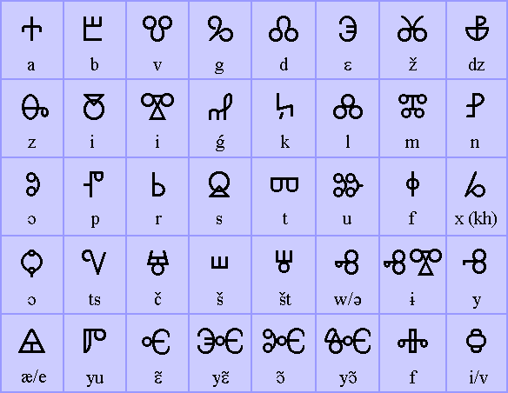
Cyrilice:
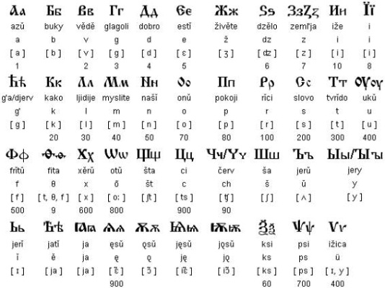

Cyril a Metoděj byli autory nejstarších literárních památek – bohoslužebných textů:
Proglas (konec 9.st.) = veršovaná předmluva k překladu evangelia
= nejstarší dochovaná slovanská báseň; vyjadřuje myšlenku práva na mateřský bohoslužebný jazyk
Panonské legendy (konec 9.st.) = životopisy Konstantina a Metoděje
- autory asi jejich žáci
Po smrti Konstantina a Metoděje byli jejich žáci vypuzeni z Velké Moravy, centrum vzdělanosti se přesunulo do Čech na přemyslovský trůn a do Sázavského kláštera ( založen 1032; opatem svatý Prokop)
Z následujících let a staletí byly dochovány převážně legendy, kroniky, náboženské písně aj.
Na konci 10. století se začíná objevovat čeština!!!
Důležité pojmy, se kterými se můžeme setkat:
- glosy = česky psané poznámky na okraji knih
- vpisky = bohemika = přeložená některá slova
- iniciála = počáteční velké zdobené písmeno
- iluminace = výtvarný doprovod knihy
LEGENDY
Život svatého Václava = 1. staroslověnská legenda o sv. Václavu, psána prózou
Kristianova legenda = psána latinsky; český název Život a utrpení svatého Václava a jeho babičky svaté Ludmily
- líčí životní osudy obou světců i působení Konstantina a Metoděje

HUDEBNÍ PAMÁTKY
Hospodine, pomiluj ny = nejstarší česká dochovaná památka z 10. století, má 1 sloku, žádá Hospodina o mír i úrodu, plnila úkol hymny, používána i jako píseň válečná
Hospodine, pomiluj ny!
Jezukriste, pomiluj ny!
Ty, spase všeho mira,
spasiž ny i uslyšiž,
Hospodine, hlasy našě!
Daj nám všěm, Hospodine,
žizn a mír v zemi!
Krleš! Krleš! Krleš!

Vysvětlivky:
- pomiluj ny = smiluj se nad námi
- spase mira = spasiteli světa
- spasiž ny i uslyšiž = spas nás a vyslyš
- žizn = hojnost
- mír = pokoj
- Krleš = Kyrie eleison (Pane, smiluj se)

Svatý Václave = skladba z 12. století, využívána jako hymna i píseň veřejná, původně 3 sloky, nyní 9
Odkaz: https://www.youtube.com/watch?v=2E15lyw86mE

KRONIKY
Kosmova kronika = první česká latinsky psaná prozaická kronika
- psána od roku 1119
- popisuje dějiny celého národa od pravěku po současnost
- čerpal z pověstí, starších pramenů
- skvělé charakteristiky a vyprávění
- Kosmas = autor; děkan kapituly u sv. Víta v Praze
Dalimilova kronika = nejstarší česká veršovaná a rýmovaná kronika; autor neznámý
- začíná potopou světa, končí zhruba nastoupením Jana Lucemburského
- historicky bezcenná
- umělecky velmi zdařilá
- - vlastenecká, protiněmecká
Porovnání obou kronik: https://slideplayer.cz/slide/3118415/
SVĚTSKÁ TVORBA
Alexandreis = staročeský hrdinský epos z přelomu 13. a 14. století
- zpracovává dochované památky o Alexandru Velikém
- zbásněna samostatně, prostoupena českým duchem, odráží dobové názory i poměry
- měla asi 9000 veršů, dochována ve zlomcích více než třetina
Mastičkář = 14.st., veršovaná fraška, rozpustile humorné příběhy středověkého lékaře a jeho pomocníka
UKÁZKA:

Mastičkář
ZLOMEK MUSEJNÍ
RUBÍN (přiběhne):
Seď, mistře, seď, jáz k tobě běžu!
Snad sě tobě dobřě hoziu.
MASTIČKÁŘ:
Vítaj milý Idonechu!
Dávě liudem dosti smiechu.
Pověz mi, kak ti pravé jmě dějú,
ať s tobú cěle sděju.
RUBÍN:
Mistře, jsem ti dvorný holomek, dějúť mi Rubín z Benátek.
MASTIČKÁŘ:
Pověz mi to, Rubíne,
co chceš vzieti ote mne?
RUBÍN:
Mistře, od tebe chcu vzieti hirnec kysělicě
a k tomu tři nové lžícě.
Móž-li mi to od tebe přijíti,
chcu jáz ovšem tvój rád býti.
MASTIČKÁŘ:
Rubíne, to ti vše jáz rád dám,
co jsi potřěboval sám.
Jedno na to všdy ptaj
a těch miest pýtaj,
kde bychom mohli svój krám vyklásti
a své masti draho prodati.
RUBÍN:
Mistře, hin jsú miesta sdravá
a v nich jest krásná úprava.
Tu rač své seděnie jmieti
a své drahé masti vynieti.
Mistře, vstúpě na Tuťo stoliciu,
posadiž k sobě svú ženu holiciu. - Silete!
(Potom zpívají s Pustrpalkem píseň):
"Seď, vem přišel mistr Ipokras
de gratia divina!
Neniet horšieho v tento čas
in arte medicína.
Komu která nemoc škodí
a chtěl by rád živ býti,
on jeho chce usdraviti,
žet musí dušě zbýti."
(Pak říká):
Poslúchajte, dobří liudie,
mnoho vám radosti přibude,
těch novin, jěž vám povědě,
jěž velmi užitečné vědě.
A vy, baby, své šeptánie
puste i vše klevetánie,
v čas ti milčěti neškodí.
Poslúchajtež, dobřě vem hodi!
Přišelť je host ovšem slavný,
lékař múdrý, chytrý, dávný,
vám bohdá na vši útěchu.
Nenieť nic podobno k smiechu!
Což praviu, věřte mi jistě,
jakžto rožcě na siej tistě!
Ni v Čechách, ni u Moravě,
jakžto učení mistři pravie,
ni v Rakúsiech, ni v Uhřiech,
ni u Bavořiech ani v Rusiech,
ni u Polaniech, ni v Korutaniech,
právět vešde jeho jmě světie,
krátcě řkúce, po všem světě,
nikdiež jemu nenie rovně,
kromě žeť pirdí neskrovně.
I jmáť také drahé masti,
ježť jest přinesl z daleké vlasti,
jimiž nemoci všeliké,
rány kakož koli veliké
zacěli bez pomeškánie.
Bóh jeho poraz, ktož jho hanie!
Ktož je boden nebo sěčen
neb snad palicěmi měčen,
neb snad jmá-li v svém ušě zpary,
příde-li k mému mistři s dary,
mój mistr jeho tak naučí:
pomaže sě, jako pes vskučí
a potom sě náhle vzpručí.
A vy, páni, chcete-li dobří býti,
móžete jej kyji býti. - Silete!
(Domluviv, vběhne mezi lidi.)

Podkoní a žák = (patří do vagantské poezie; vagant=žák; = poezie, kterou vyprávěli studenti na cestách; většinou humorné)
- Podkoní a žák se v krčmě dohadují o tom, kdo z nich je na tom lépe. Podkoní tvrdí, že se má nejlépe on, a žák, že se má nejlépe zase on. Navzájem se urážejí a vyzdvihují svůj vlastní stav.
Tkadleček neboli Hádka milence s Neštěstím = nejlepší umělecká próza z 15.st., filozofická, alegorický spor tkadlečka a Neštěstí
Nejvýznamnější středověký autor = Tomáš Štítný ze Štítného
= autor česky a laicky psaných mravoučných a věroučných spisů (např. Řeči besední, Řeči sváteční a nedělní, Knížky šestery o obecných věcech křesťanských)

OTÁZKY K ZODPOVĚZENÍ:
- Odkud a kam se přestěhovalo centrum vzdělanosti?
- Jaké žánry byly psáno v období počátků českého písemnictví?
- Najdi alespoň tři rozdíly mezi Kosmovou a Dalimilovou kronikou.
- Kdy se začínala objevovat v textech čeština?
- Jaké hudební památky se z této doby dochovaly? Slyšel jsi je někdy?
- Napiš název velmi významné filozofické prózy, která řeší teologické otázky lidstva.
- Na internetu vyhledej, co to je fraška.
- Jaká ukázka se Ti nejvíce líbila?

